E.U.R.L VALLEZ Bernard
----------------------------------------------------------------------------------------------------------------------
Travaux publics

Terrassement – Assainissement – Goudronnage – Démolition – Enrochement – Piscine – Drainage – Maçonnerie …

Tèl: 04.68.94.90.15
Fax: 09.70.60.27.68
Mail: eurl.vallez@orange.fr
'Perry '
11410 SALLES SUR L'HERS

COMMUNE DE MEZERVILLE

***

DOSSIER DE RECOLEMENT

DISPOSITIF D’ASSAINISSEMENT NON COLLECTIF

Mme MILHAU Raymonde
« Janicou »
11410 MEZERVILLE

E.U.R.L au capital de 8000€ Siret 452 698 418000 APE 4312A N°Intra FR12 452 698 418
SOMMAIRE

I. Filière préconisée installée : 3
II. Plan de récolement 3
III. Fiche technique des matériaux utilisés 4
IV. Bon de livraison 5
V. Bons de pesée des différentes graves 5
VI. Courbe granulométrique et teneur en CaC03 du sable filtrant 6
VII. Conseils d’utilisation 7
X. Assurance décennale 9

Filière préconisée installée :

Fosse toutes eaux de 4 000 litres avec préfiltre intégré, suivie d’un filtre à sable vertical drainé de 96m².

Plan de récolement

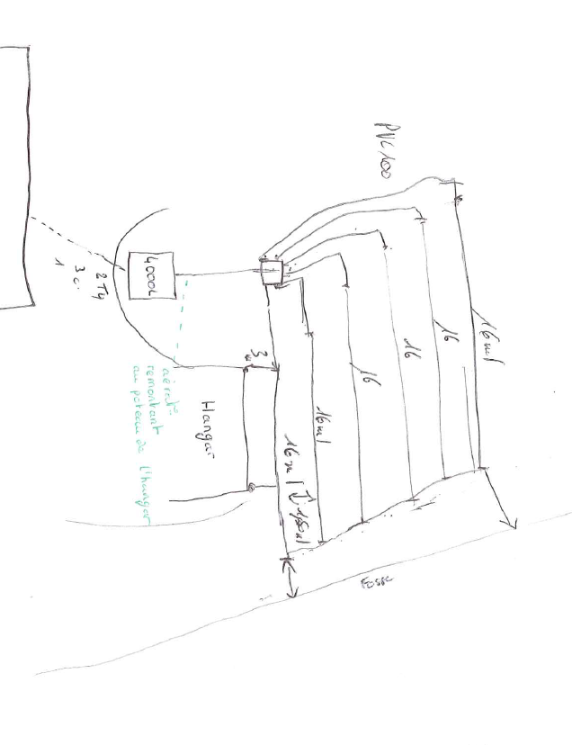

Fiche technique des matériaux utilisés
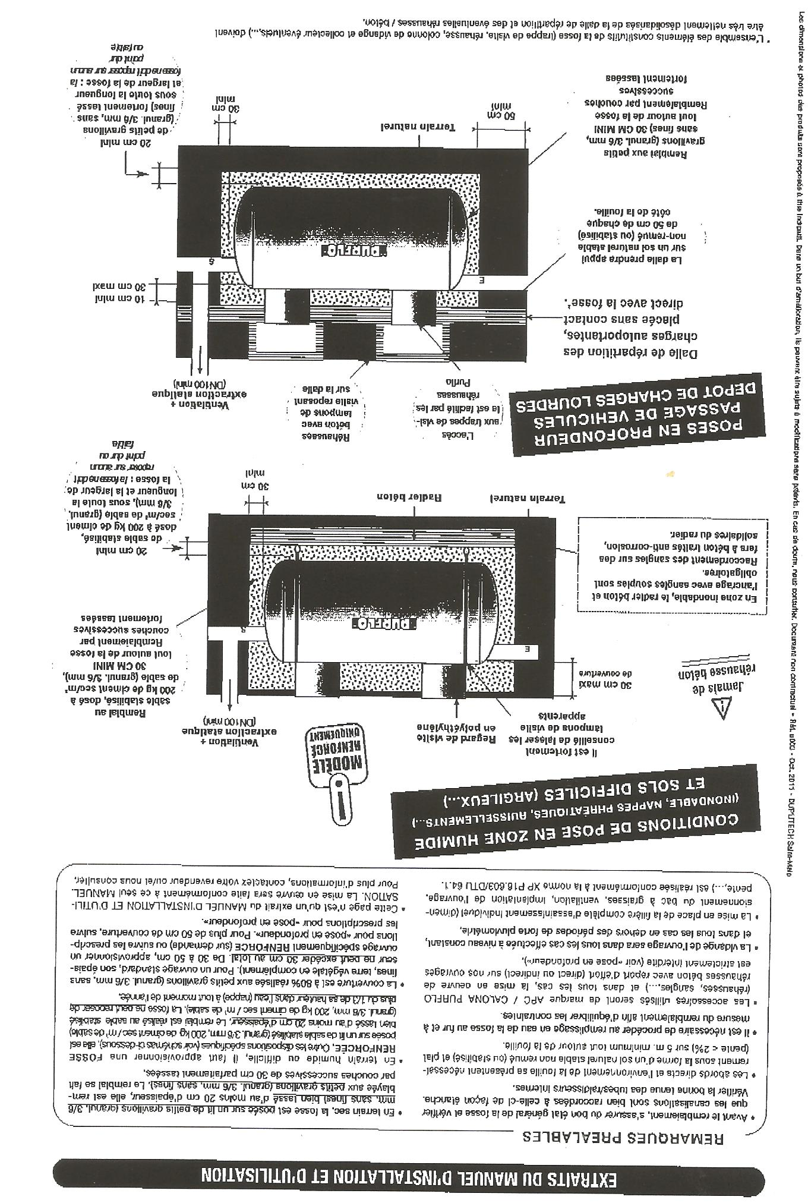

Bon de livraison

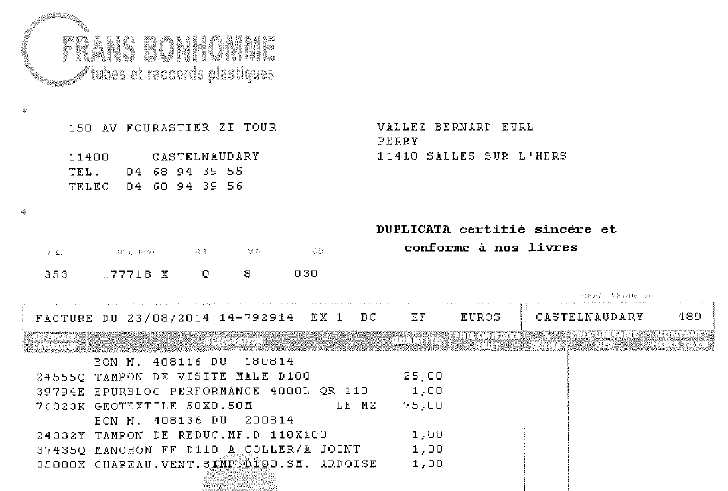

Bons de pesée des différentes graves

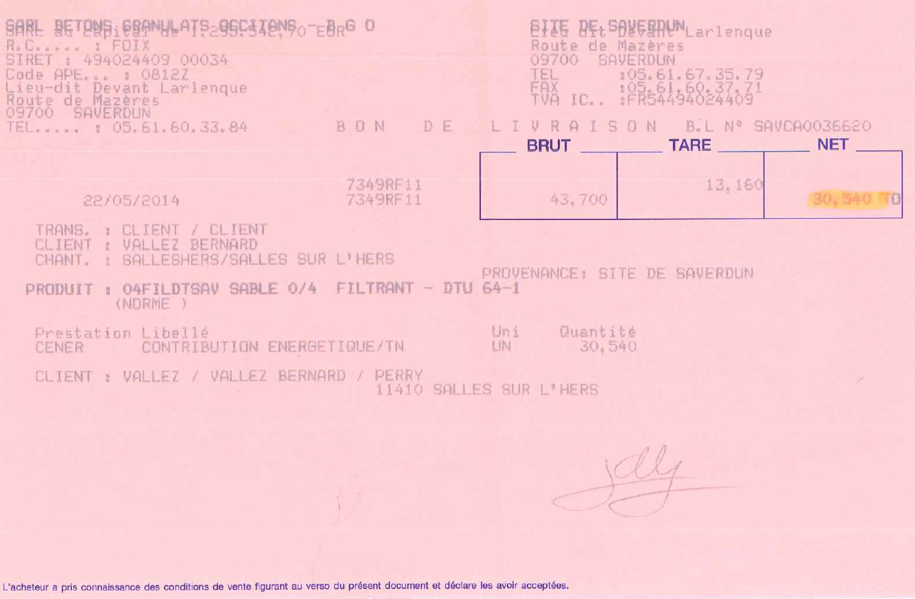

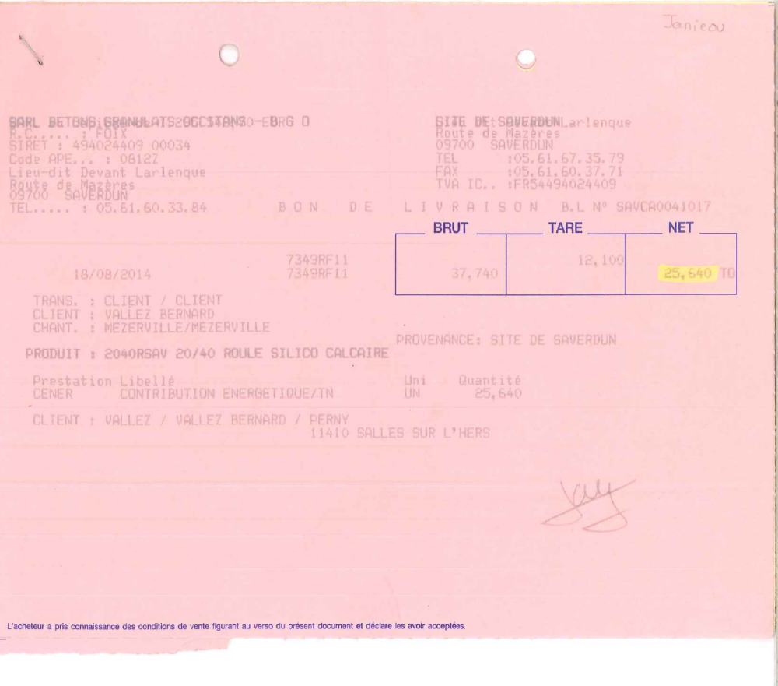

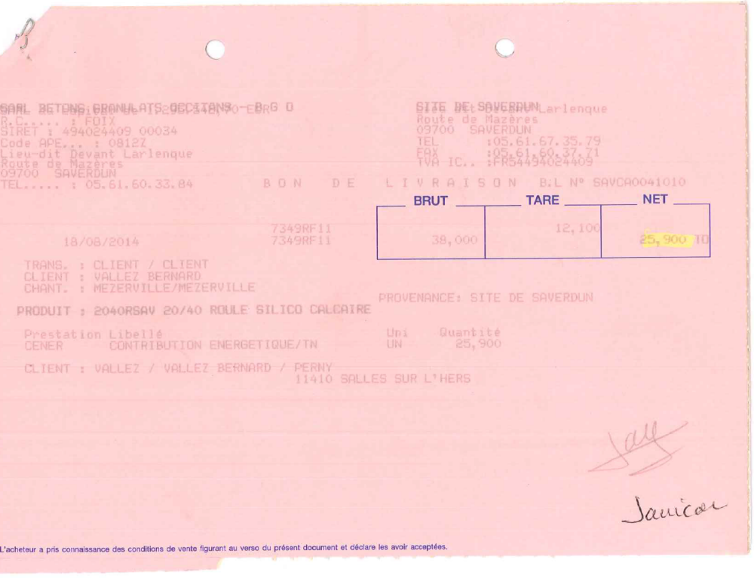

Courbe granulométrique et teneur en CaC03 du sable filtrant

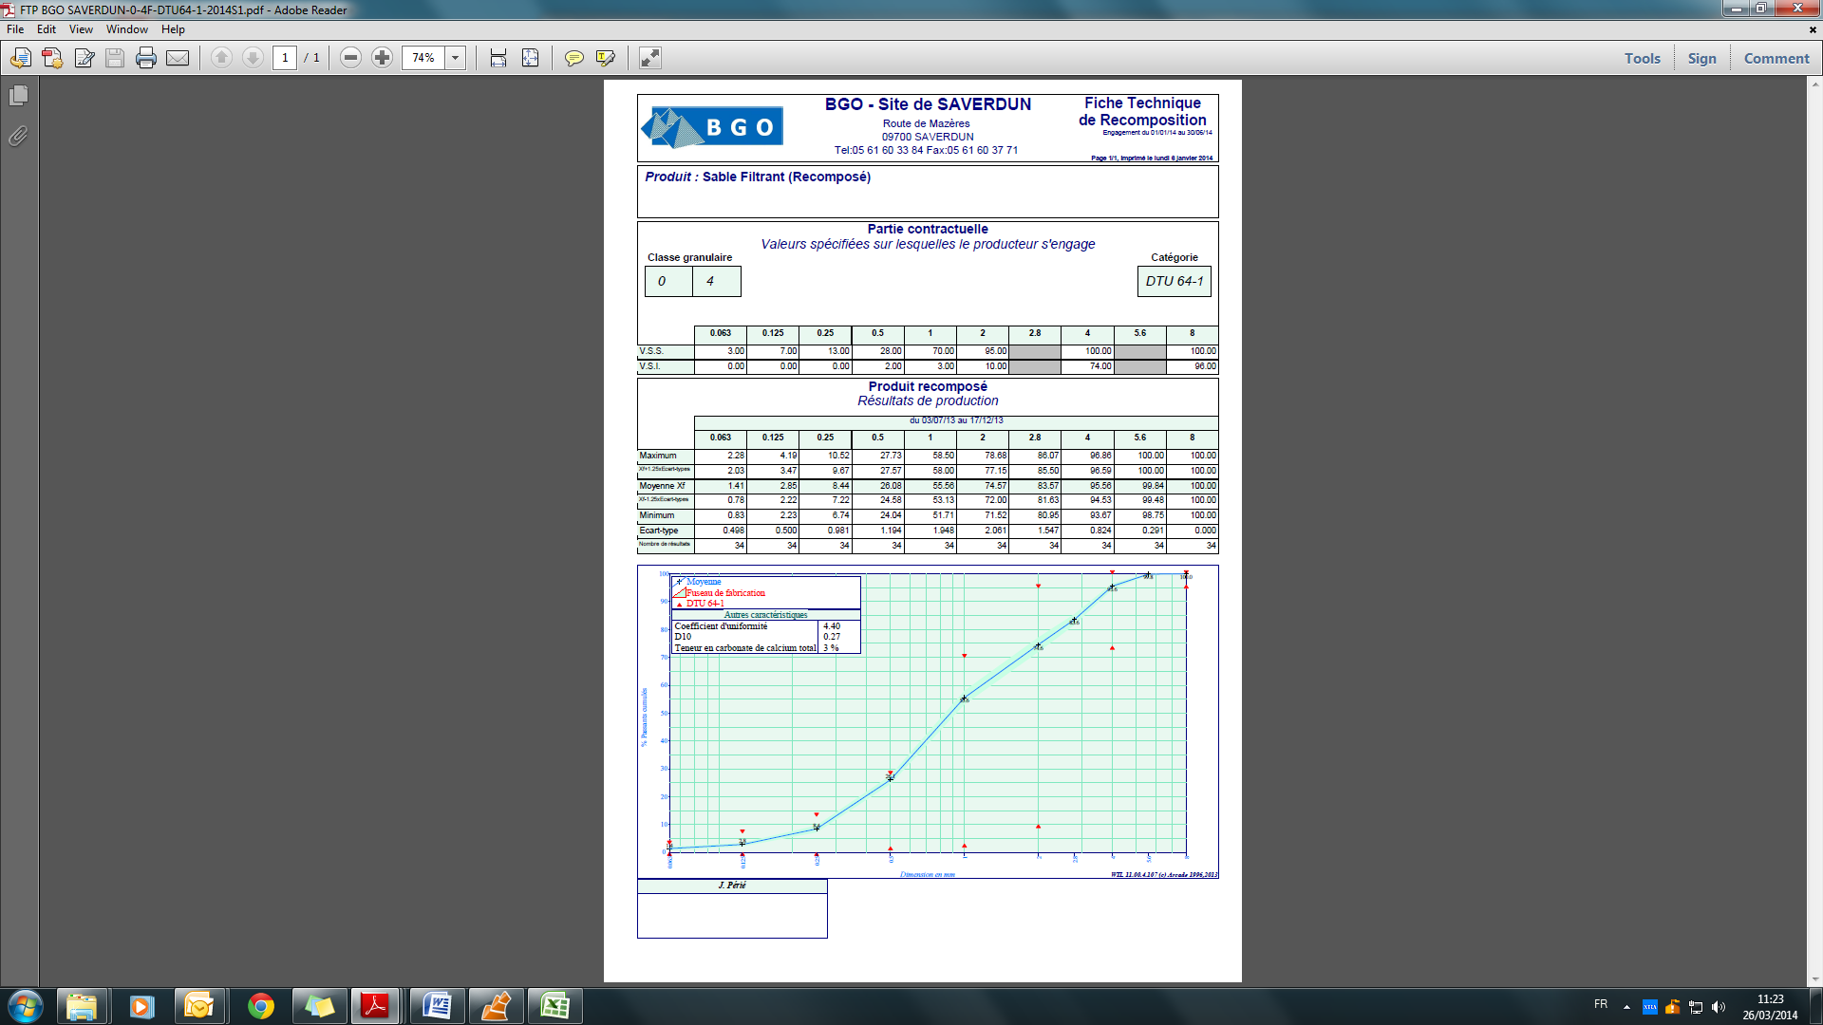

Conseils d’utilisation

- Votre fosse est conçue pour recevoir les eaux usées provenant de votre habitation. Les eaux pluviales quant à elles ne doivent jamais être raccordées au dispositif d’assainissement.

- Les interruptions d’alimentation de la fosse n’ont pas d’incidence majeure sur son fonctionnement.
- Le rejet de produits d’entretien de la maison (détergents, eau de javel …) correspondant à une utilisation habituelle ne perturbe pas le fonctionnement de l’installation.
- Le déversement important des produits suivants sont proscrits :
  - Les liquides corrosifs : acide, soude, white spirit…
  - Les huiles qu’elles soient de friture, de vidange, …
  - Les peintures
  - Les médicaments : sirop, comprimés,…

- Conseils d’entretien
L’installation doit être vérifiée et entretenue régulièrement de manière à assurer le bon état des installations et des ouvrages ainsi que le bon écoulement des effluents jusqu’au dispositif de traitement.

- La fosse toutes eaux
La périodicité de vidange de la fosse doit être adaptée en fonction de la hauteur des boues qui ne doivent pas dépasser 50% de volume.
Lors de chaque vidange, l’entreprise doit fournir au propriétaire (ou à l’usager) un certificat de vidange. Vous devez conserver l’original de ce document.
- Le pré-filtre
Il est conseillé d’effectuer un contrôle visuel tous les six mois afin de vérifier qu’il n’apparaît pas de dépôts importants sur les matériaux filtrants. Le cas échéant, la masse filtrante doit être nettoyée au jet (hors de la fosse), ou changée si nécessaire.

- Le bac à graisse
Il conseiller de vérifier régulièrement (tous les trimestres) le volume des dépôts, l’absence d’odeur et le non-colmatage des canalisations.

- Regards
- Regard de répartition : vérifier tous les six mois que l’eau issue de la fosse est bien répartie dans chacun des drains. Retirer les éventuels dépôts (graisses, mousses, algues) sans les pousser dans les drains (risque de colmatage)
- Regards de bouclage : S’assurer de l’absence d’eau tous les six mois. Dans le cas contraire cela signifie que le dispositif est colmaté.

- Conseils de maintenance
- Les ouvrages et les regards doivent être accessibles pour assurer leur entretien et leur contrôle. Ils ne doivent pas être situés sur des aires de stationnement, de plantation ou de stockage.
- Vérifier et entretenir les installations aussi souvent que nécessaire de manière à assurer :
  - Le bon état du dispositif
  - Le bon écoulement des effluents jusqu’au dispositif de traitement
  - L’accumulation normale des boues et des flottants à l’intérieur de la fosse

Assurance décennale

